研究生综合管理信息系统毕业与学位授予操作流程指南
—学生篇
2016-4-28
目前，我校研究生信息管理系统处于新老交替时期，分为新的研究生综合管理信息系统和老的研究生教育信息管理系统，前者适用于在2015年12月及以后申请毕业/结业和申请学位的全日制双证研究生，后者适用于在2015年6月及以前已获毕业/结业证书的全日制双证研究生和所有的非全日制单证研究生。在新系统中申请毕业/结业和申请学位的操作流程如下图所示。
科研成果信息录入及审核
毕业/结业申请提交及审核
博士预答辩申请提交及审核
论文重复率检测申请提交及审核
论文评阅申请提交及审核
论文答辩申请提交及审核
学位申请提交及审核

各步骤具体解释如下：
一、科研成果信息录入及审核
申请毕业与申请学位前应首先录入自己在研究生培养期间发表的各类科研成果信息，目前系统提供论文、著作、专利和获奖四类成果的录入及审核功能。学生登录研究生系统后，可单击左侧菜单栏中“成果管理”下的四个菜单（个人著作情况登记、论文发表情况登记、专利获得情况登记、科研成果获奖情况登记），在打开的页面上完成科研成果信息的录入，如下图所示。信息录入完成后，单击“提交”按钮，成果审核状态从“草稿”变为“待导师审核”。
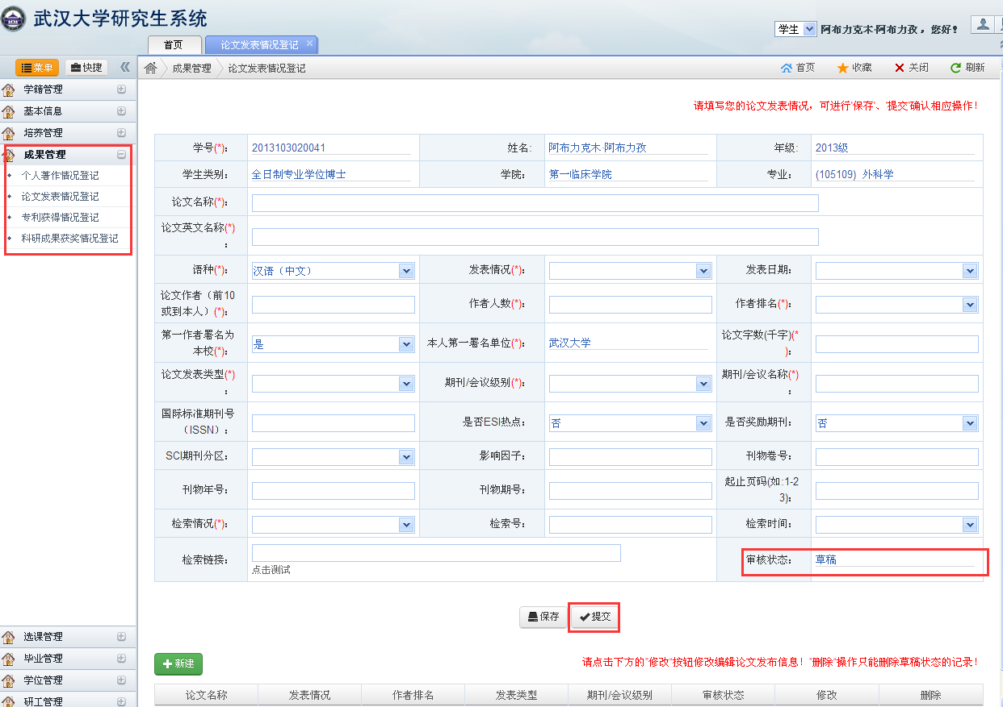
学生提交了自己的科研成果后，应积极与导师联系，让导师尽早审核自己的科研成果，导师如果审核通过学生提交的科研成果，成果审核状态会从“待导师审核”变为“待院系审核”，目前导师审核通过即为终审通过。

二、毕业/结业申请提交及审核
毕业/结业申请提交是全日制双证研究生进入学位授予流程前的必经环节，学生登录研究生系统后，可单击左侧菜单栏中“毕业管理”下的“毕业（结业）申请”菜单，打开如下图所示的页面。
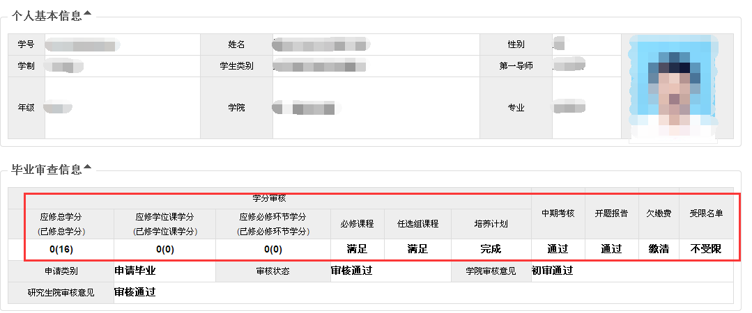
在页面上部区域显示了当前学生的个人基本信息，如毕业相片缺失，在右上部显示毕业相片的位置会有“上传”按钮，允许学生上传自己的毕业相片。需要注意的是，上传机会仅有一次，学生应严格按照页面中红色文字的提示，上传符合要求的毕业相片。
如果学生希望申请毕业，需要单击页面底部的“申请毕业”按钮，此时系统会自动校验学生的各审查项是否满足毕业要求，如果所有审查项均满足要求，毕业申请即可成功提交，否则请根据页面上对相应审查项的提示查找未通过的原因，及时与院系或导师沟通解决。
如果学生希望申请结业，需要单击页面底部的“申请结业”按钮。
需要注意的是，学生成功提交毕业/结业申请后，即可进入下一操作环节，无须等待院系或研究生院审核通过。

三、博士预答辩申请提交及审核
全日制双证博士研究生在成功提交毕业申请后需提交预答辩申请，学生登录研究生系统后，可单击左侧菜单栏中“学位管理”下的“预答辩申请”菜单，打开如下图所示的页面。
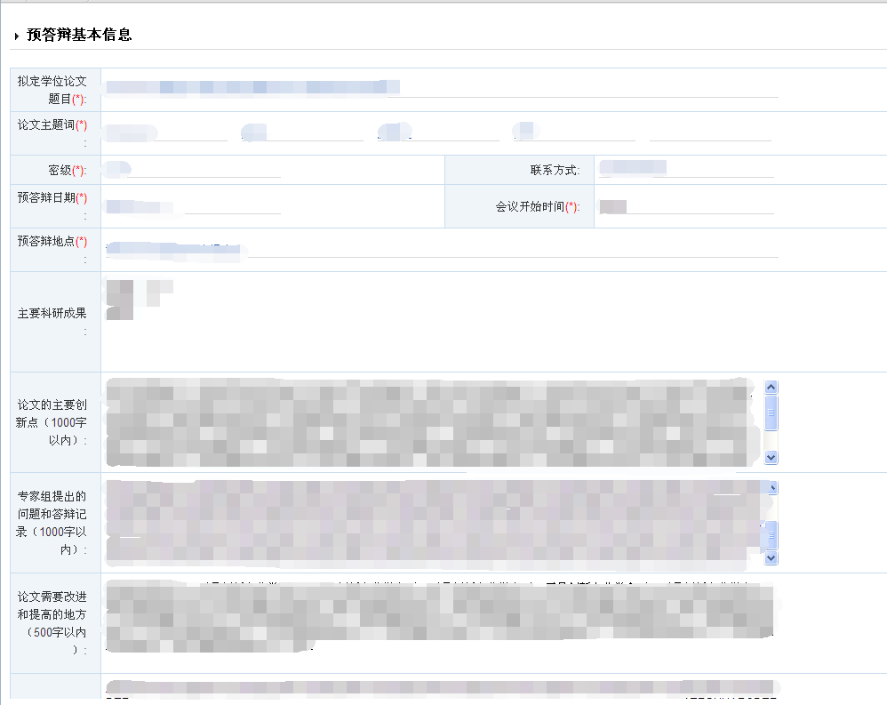
学生按要求填入各项内容并增添预答辩专家组成员信息，其中“论文的主要创新点”、“专家组提出的问题和答辩记录”、“论文需要改进和提高的地方”和“专家组对论文工作的建议”几项均有字数限制，系统是按英文字符总数进行统计的，由于一个中文字符算两个英文字符，因此在填入相关内容时请尽量精炼概括，不要超过系统规定的字符数限制。内容填写完毕后单击“提交”按钮，完成预答辩申请的提交。
需要注意的是，博士研究生成功提交预答辩申请后，即可进入下一操作环节，无须等待院系审核通过。

四、论文重复率检测申请提交及审核（可选）
论文重复率检测申请及审核环节为可选环节，即各院系根据实际情况，决定本院系学生是否需要提交论文重复率检测申请。如果院系要求学生在系统中提交论文重复率检测申请并上传待检测的论文，全日制双证博士研究生在成功提交预答辩申请后可提交论文重复率检测申请，全日制双证硕士研究生在成功提交毕业申请后可提交论文重复率检测申请。学生登录研究生系统后，可单击左侧菜单栏中“学位管理”下的“论文重复率检测申请”菜单，打开如下图所示的页面。
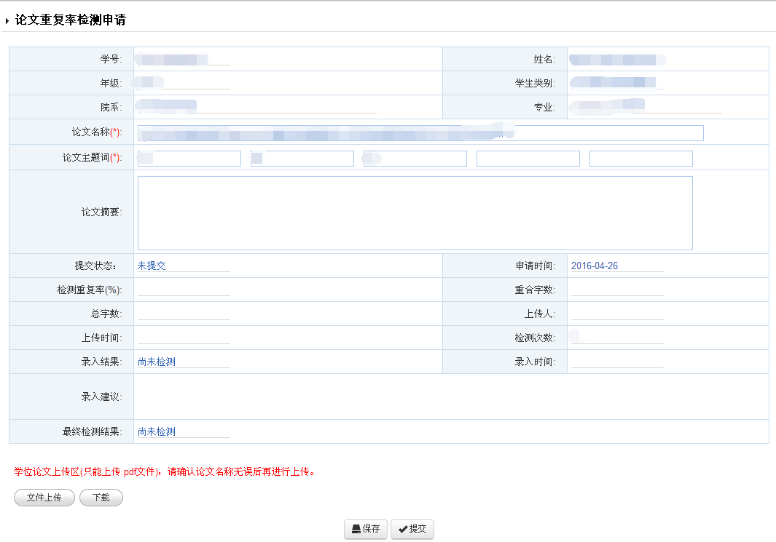
学生按要求填入各项内容并上传待检测的PDF格式学位论文，然后单击“提交”按钮，完成重复率检测申请的提交。提交完成后如需重新上传论文，需由院系撤销提交后方可进行。
需要注意的是，学生成功提交论文重复率检测申请后，即可进入下一操作环节，无须等待检测结果产生。

五、论文评阅申请提交及审核
全日制双证博士研究生在成功提交预答辩申请后需提交论文评阅申请，全日制双证硕士研究生在成功提交毕业申请后需提交论文评阅申请。
学生登录研究生系统后，可单击左侧菜单栏中“学位管理”下的“论文评阅申请”菜单，打开如下图所示的页面。
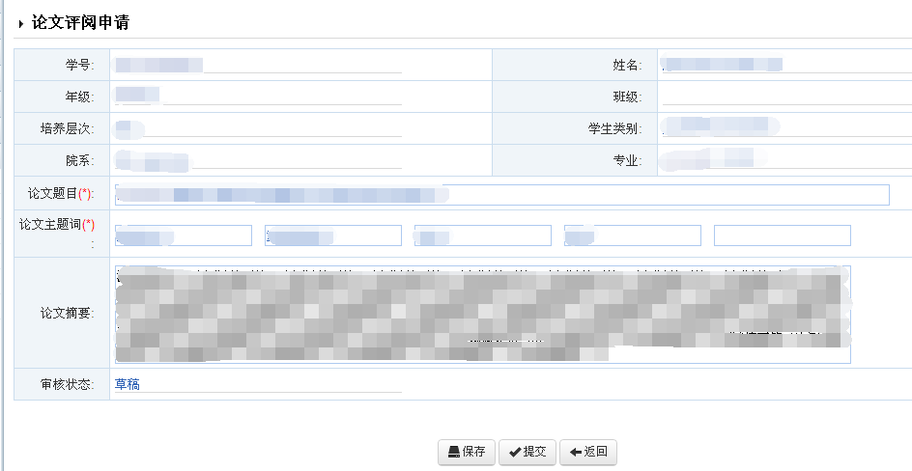
学生按要求填入论文题目、论文主题词、论文摘要（尽量简明扼要）等各项内容后单击“提交”按钮，完成论文评阅申请的提交。论文评阅申请的审核及评阅结果的录入主要由导师完成，特殊情况下可由院系研究生管理人员代为审核和录入结果。学生提交了自己的论文评阅申请后，应积极与导师或院系联系，尽早使自己的评阅申请得以审核通过和评阅结果得以录入。
需要注意的是，学生成功提交论文评阅申请后，即可进入下一操作环节，无须等待申请审核通过。

六、论文答辩申请提交及审核
全日制双证研究生在成功提交论文评阅申请后需提交论文答辩申请。学生登录研究生系统后，可单击左侧菜单栏中“学位管理”下的“论文答辩申请”菜单，打开如下图所示的页面。
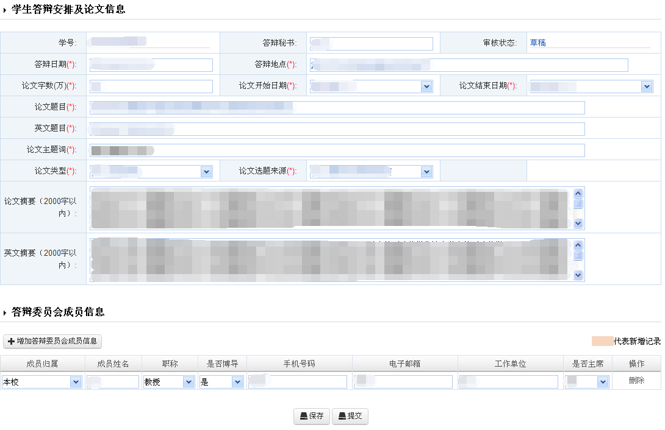
学生按要求填入各项内容后单击“提交”按钮，完成论文答辩申请的提交。需要注意以下两点：
- 博士生答辩申请应至少于正式答辩前一天提交，提交后经过导师审核、院系审核通过后，将作为答辩公示内容正式对外公布。
- 答辩委员会成员信息可由学生录入，导师、院系审核并修订，也可以由导师或院系直接录入，具体依各院系实际情况而定。
需要注意的是，学生只有在答辩表决结果录入完毕并通过后，才能进入下一操作环节。因此正式答辩完成后，学生应积极与导师或院系联系，尽早使自己的答辩结果进入系统。
七、学位申请提交及审核
全日制双证研究生在答辩表决结果录入完毕并通过后，可单击左侧菜单栏中“学位管理”下的“学位申请”菜单，完成自己在系统中整个毕业与学位申请流程的最后一个环节。
“学位申请”环节主要用来采集申请毕业学生的学位授予信息，包含个人基本信息、学业和学位授予信息、学位论文信息、前置学位信息、获学位后去向信息、联系方式信息等，这些信息都将上报给中国学位与研究生教育信息网（学位网），因此请填写时务必真实、准确。填写时需要注意以下几点：
- 系统已根据学生的学籍、培养等各方面信息自动完成了大部分学位授予信息的采集，一般情况下不允许修改。少部分需要实时采集的信息，如学位论文信息、获学位后去向信息、联系方式信息等，允许学生根据最新情况如实填写。
- 除了采集学位授予信息，本环节还要求学生上传学位论文PDF格式的最终电子版，如学生在正式答辩完成后论文依然需要进行修改，请务必于院学评分委员会开会前完成修改并及时上传最终论文版本。
学生按要求填入各项内容后单击“提交”按钮，完成学位申请的提交。

